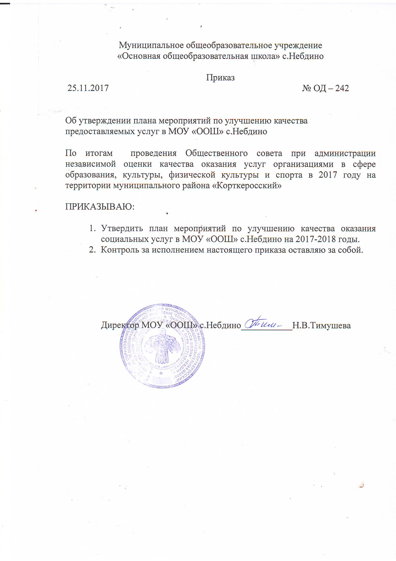

Приложение

План мероприятий по улучшению качества оказания услуг

№ п/п | Показатель | Сроки | ответственные
1 | Обновить и дополнить информацию об организации и ее деятельности на официальном сайте организации | 01 декабря 2017 | Зам. директора
2 | Рассмотреть новые способы взаимодействия с получателями образовательных услуг. | До 01.01 2018 года | Директор
3 | Улучшить индивидуальную работу с учащимися | постоянно | Педагоги, воспитатели, классные руководители
4 | Разработать дополнительные образовательные программы, привлечь педагогов дополнительного образования из КРЦОДОД | Август  2018 года | Директор,  зам.директора, педагоги
5 | Приобретение интерактивного оборудования, компьютерного оборудования, обновление материально-технической базы | По возможности | директор
6 | Проведение беседы с персоналом организации о доброжелательности и вежливости с получателями услуг | постоянно | директор

